Este programa se puede instalar desde los repositorios de MX Linux al igual que muchos Linux

Actualizar los repositorios
sudo apt update

**Instalar Ghostwriter desde la terminal + diccionario
**
Para instalar desde la terminal:
sudo apt install ghostwriter cmark pandoc libtext-multimarkdown-perl hunspell-es
los paquetes al lado de ghostwriter son para que no aparezca este mensaje:
“pandoc” process timed out and cannot be used.
QProcess: Destroyed while process (“pandoc”) is still running.
Command “multimarkdown” is not available.
Command “cmark” is not available
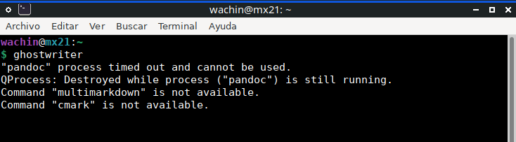
al instalarlos se puede exportar a varios archivos
Archivo –> Exportar
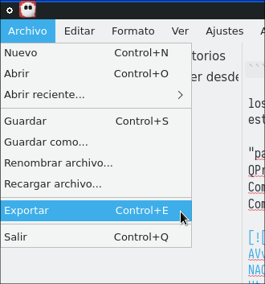
cmark formatos disponibles:
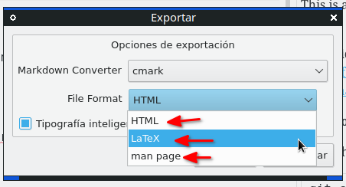
HTML
Latex
man page
pandoc formatos disponibles
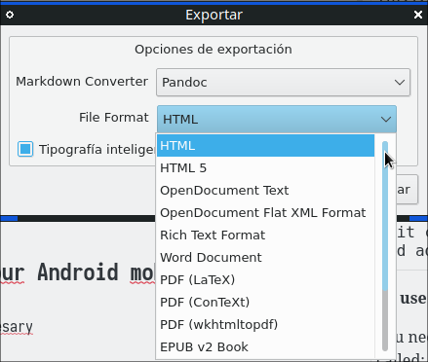
HTML
HTML5
Open Document Text
Open Document Text Flat XML Format
Rich Text Format
Word Document
PDF (LaText)
PDF (ConText)
PDF (wkhtmltopdf)
EPUB v2 Book
EPUB v3 Book
Fiction2Book e-Book
LaText
groff man page
además de otros
pandoc menu principal otros sub formatos
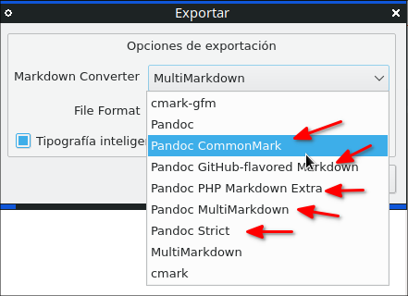
MultiMarkdown formatos disponibles:
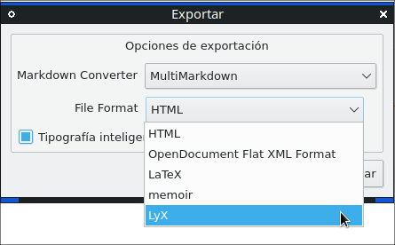
HTML
OpenDocument Flat XML Format
LaText
memoir
LyX
Instalar Ghostwriter desde synaptic + diccionarios
Búsquelo en synaptic, si no lo tenía instalado instálelo así:
sudo apt install synaptic
y búsque el paquete:
ghostwriter
dele clic derecho e instale
hunspell-es
pero además usted puede ver que hay otros diccionarios de otros idiomas y los puede instalar si los necesitaría, pues allí están todos los disponibles de hunspell
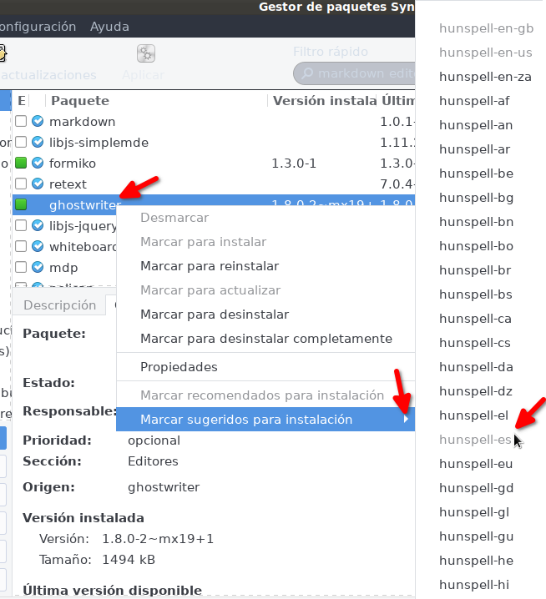
En la siguiente imagen les muestro cómo aparece listo para corregir o añadir al diccionario palabras marcadas en rojo:
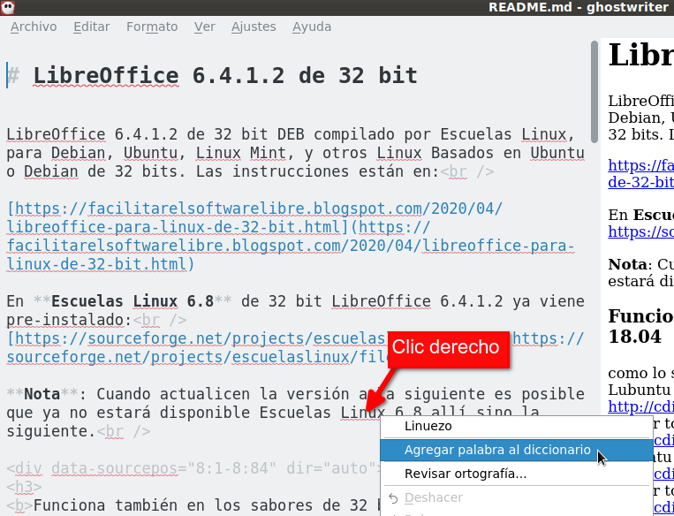

Instale Fuentes bonitas Monoespaciadas
Le aconsejo que por ejemplo instale:
iosevka
https://github.com/be5invis/Iosevka
También vea si les guíe una de las sig entradas en:
https://facilitarelsoftwarelibre.blogspot.com/search?q=fuentes
Dios les bendiga

